Justyna Janiak 180566  Łukasz Nizik 180647 | Rok akademicki 2013/14  Środa, 10:30

METODY NUMERYCZNE – LABORATORIUM

Zadanie 1 – równanie nieliniowe

Opis rozwiązania

W naszym rozwiązaniu zadania został wykorzystany :

- algorytm bisekcji. Aby możliwe było zastosowanie tej metody muszą zostać spełnione dwa założenia:
a) funkcja musi być ciągła w domkniętym przedziale [a,b]
b) wartości funkcji na końcach przedziału są różnych znaków, tzn. f(a) ∙ f(b) < 0
Kolejne kroki algorytmu:
- dzielimy przedział na połowę i sprawdzamy czy znaleziony punkt jest pierwiastkiem funkcji, jeżeli jest to przerywamy działanie
- jeżeli nie jest to sprawdzamy czy f(a) ∙ f(x) < 0, jeżeli tak to prawym końcem naszego przedziału jest punkt x
- jeżeli nie to znaczy, że f(b)*f(x) < 0, tzn. za lewy koniec naszego przedziału przyjmujemy x
- wyżej wymienione czynności powtarzamy, aż znajdziemy pierwiastek, lub uzyskamy odpowiednią wartość przybliżenia pierwiastka

- algorytm Newtona. W metodzie Newtona przyjmuje się następujące założenia dla funkcji f:
- W przedziale [a,b] znajduje się dokładnie jeden pierwiastek.
- Funkcja ma różne znaki na krańcach przedziału, tj. f(a) ∙ f(b) < 0
- Pierwsza i druga pochodna funkcji mają stały znak w tym przedziale.
Kolejne kroki algorytmu:
- Obliczenia rozpoczynamy od punktu x_{o} leżącego dostatecznie blisko poszukiwanego pierwiastka funkcji. W przedziale pomiędzy punktem x_{o} a docelowym pierwiastkiem funkcja musi posiadać niezerową pierwszą pochodną
- kończymy przeciwnym razie wyznaczony kolejny punkt x_{o} wykorzystując ostatnio wyliczony.
- Działania te prowadzimy dotąd, aż zbliżymy się dostatecznie do pierwiastka funkcji - różnica pomiędzy dwoma kolejno wyznaczonymi pierwiastkami będzie dostatecznie mała.

Wyniki
Obliczenia przeprowadzone dla następujących danych:
- a = 0 , b = 5 ,
- EPS = 0.001

 | Miejsce zerowe obliczone komputerowo |  | Miejsce zerowe obliczone analitycznie |  | Przybliżona wartość funkcji w x₀ |  | Ilość iteracji do uzyskania wyniku
Funkcja | Bisekcja | Newton | Bisekcja | Newton | Bisekcja | Newton | Bisekcja | Newton
f(x)= 2x²+5x³-3x⁴ | 2,03359 | 0,0954089 | 2,000008 | 0,99506 | -0,986491 | 0,0222996 | 7 | 1
f(x)= e^{x} - 10 | 2,26563 | 2,37916 | 2,302551 | 2,30259 | –0,362854 | 0,795785 | 5 | 8
f(x)= 2*log₁₀x | 2,575 | 0,330259 | 0,999609 | 1 | 0,821554 | -0,962292 | 2 | 1

Wykresy :

- Funkcja 1

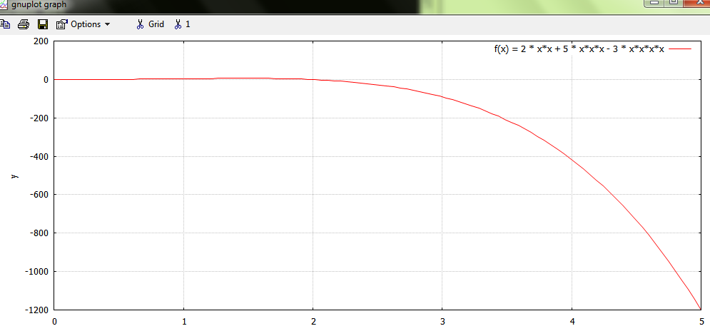

- Funkcja 2

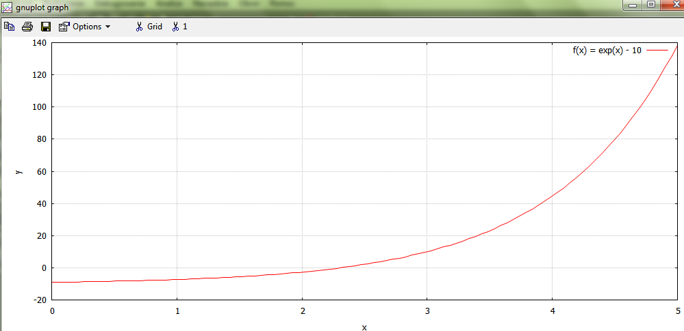

- Funkcja 3

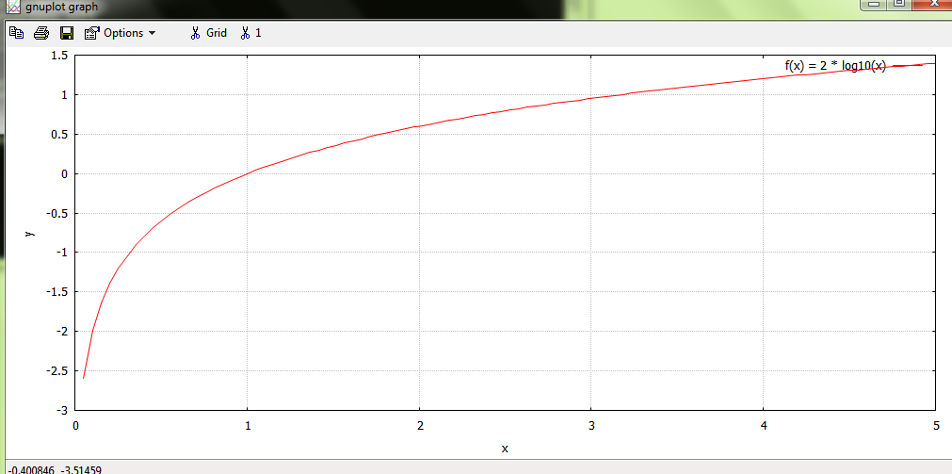

Wnioski
- Metoda połowienia pozwala na szybkie odnalezienie miejsc zerowych funkcji. Jest ona bardzo prosta do implementacji. Pomimo swojej prostoty metoda charakteryzuje się znaczną dokładnością.

- Metoda Newtona nie jest narzędziem doskonałym z kilku powodów. Metoda nie w każdym przypadku jest zbieżna – w szczególności jeśli punkt startowy jest zbyt daleko od miejsca zerowego, bardzo często algorytm się „rozbiega”. Innymi słowy nie jest zbieżna globalnie. Może wpaść w swoisty cykl bądź w ogóle nie wystartować jeśli źle wybierzemy punkt początkowy (np. dla funkcji f (x) = 1−x² jeśli początkowym punktem będzie x(0) = 0 to kolejny punkt będzie w nieskończoności). Jest jednak prosta do implementacji i wymaga małej liczby iteracji

